Конспект воспитательного занятия
Ф.И.О. Давыдова Альбина Юрьевна
Должность, образовательное учреждение преподаватель «Владимирский индустриальный колледж»
Тема: классный час на тему «Здоровый образ жизни»

№ | Этапы работы | Содержание этапа
 |  | Деятельность педагога | Деятельность воспитанников
1 | Цель и задачи: воспитывающие, развивающие, познавательные, формирующие. Они должны быть конкретными, отражающими содержание данного ВВМ. | Цель: формирование ценностного отношения учащихся к своему здоровью.  Задачи:  Развивающие: развивать мышление, направленное на выбор здорового образа жизни, волевые навыки;  Воспитывающие: воспитать нравственные основы здорового образа жизни.  Формирующие: способствовать формированию положительного отношения к здоровью.  Познавательные: донести статистическую и ситуативную информацию о вреде алкоголя, табака и наркотиков; | Воспринимают и осмысливают информацию
2 | Направление воспитательной деятельности, форма проведения мероприятия. Методы и приемы. | Направление: спортивно-оздоровительное  Форма проведения: обсуждение  Методы и приёмы: групповая и самостоятельная работа, использование ИКТ
3 | Предварительная подготовка  -Роль педагога. Указывается роль педагога на подготовительном этапе.  - Роли и поручения детям. Перечисляются поручения учащимся класса на подготовительном этапе: индивидуальные, парные, групповые | Педагог следит за ходом подготовки, организовывает помощь для каждой из групп (по отдельности), помогает в поиске информации  Делит класс на 3 группы, каждой группе даётся задание: подготовить небольшое сообщение в виде презентации по темам: «Курение», «Алкоголизм», «Наркомания». | Учащиеся ищут материал по данным темам и оформляют его в виде презентации
4. | Оборудование. Называются конкретные схемы, пособия, аудио-и видеотехника, записи, ЦОР ( ссылки обязательны, приветствуется скриншот ресурса)и т.д. | Компьютер, проектор, презентации, плакаты, книги, бумага, ручки  Интернет – ресурсы:  https://infourok.ru/klassniy-chas-na-temu-zdoroviy-obraz-zhizni-1423138.html  https://multiurok.ru/files/viktorina-dlia-starshieklassnikov-zdorovyi-obraz-z.html  https://nsportal.ru/shkola/klassnoe-rukovodstvo/library/2014/09/03/klassnyy-chas-v-9-klasse-na-temu-zdorovyy-obraz  http://pedsovet.su/klass/635_klassnye_chasy_o_zozh  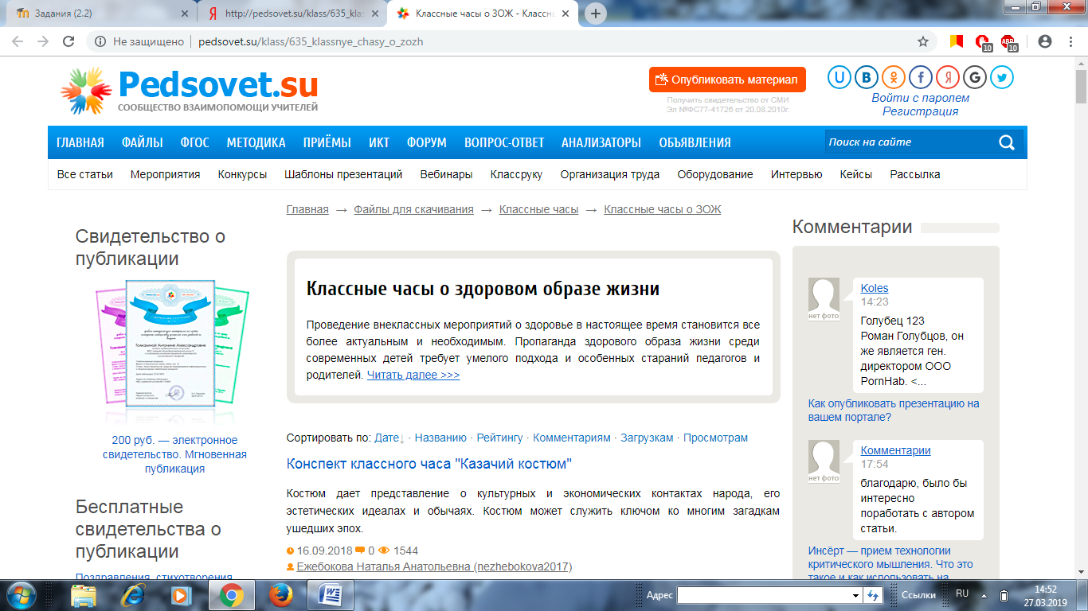
5. | Оформление помещения.  Указывается расстановка столов, стульев, размещение наглядных пособий, декораций и т.д. | Расстановка столов и стульев . Выставка книг о зож, плакаты: Нет наркотикам!”, “Курение – это яд!”, “Алкоголь – враг здоровья”. | Учащиеся готовят помещение к классному часу: расставляют столы и стулья, развешивают плакаты
 | Ход воспитательного мероприятия
6 | Организационный момент, включающий  • описание методов организации работы воспитанников на начальном этапе занятия, настроя детей на деятельность, предмет и тему занятия (с учетом реальных особенностей детского коллектива,  с которым работает педагог) | Приветствует участников мероприятия, проверяет готовность учащихся к занятию, вовлекает в активную деятельность. Педагог называет цель и задачи | Учащиеся рассаживаются по группам. Настраиваются на работу. Слушают педагога, воспринимают и осмысливают информацию
7 | Основная часть.  - изложение основных положений материала ВМ, который должен быть освоен воспитанниками;  • описание форм и методов изложения (представления) материала;  • описание основных форм и методов организации индивидуальной и групповой деятельности воспитанников с учетом особенностей детского коллектива, в котором работает педагог;  • описание методов мотивирования (стимулирования) активности воспитанников ходе освоения нового материала | Преподаватель организует работу учащихся.  Вступительное слово педагога о здоровье. https://xn--i1abbnckbmcl9fb.xn--p1ai/%D1%81%D1%82%D0%B0%D1%82%D1%8C%D0%B8/638530/  Здоровье человека – это главная ценность в жизни. Его не купить ни за какие деньги! Будучи больным, вы не сможете воплотить в жизнь свои мечты, не сможете отдать свои силы на преодоление жизненных задач, не сможете полностью реализоваться в современном мире.  Каждая группа выступает со своей презентацией  Педагог задаёт вопросы учащимся.1. Как вы думаете, что необходимо человеку для сохранения и укрепления здоровья?  2. Какие вредные привычки вы знаете и к чему они могут привести?  Далее проводится викторина о ЗОЖ:  https://multiurok.ru/files/viktorina-dlia-starshieklassnikov-zdorovyi-obraz-z.html  - Почему могут быть опасны для здоровья консервированные продукты? (Можно отравиться ботулизмом)  - Несколько приемов удаления нитратов из овощей. (Вымачивание, отваривание, маринование)  - Сколько процентов вредных веществ получает пассивный курильщик? (50%)  - Водопроводную воду перед употреблением лучше отстаивать. Почему? (Чтобы избавиться от хлора, который улетучивается через 2 часа)  - Назовите вещество, которое полностью нейтрализует действие нитратов. (Витамин С)  - Из повседневных продуктов питания, какие самые опасные для здоровья? (Соль и сахар)  - Назовите принципы закаливания – три П. (Постоянно, последовательно, постепенно)  - Какая поговорка учит нас правильному режиму питания? (Завтрак съешь сам, обед раздели с другом, ужин отдай врагу)  педагог задаёт вопросы учащимся, за каждый вопрос даётся балл. Выигрывает та группа, которая набрала больше баллов.  Преподаватель:  Многие задают себе вопрос: «Как прожить, чтобы не стареть?» И себе отвечают: «Так не бывает». Каждый человек хоть чем-то, да болеет. Но почему один попадает в больницу два раза за всю жизнь, а другой чуть ли не каждый месяц? Уже давно установлено, что за здоровьем надо следить с детства. Давайте проведем небольшое тестирование о своем здоровье, вам предлагается перечень утверждений, каждое из которых требует ответа «да» или «нет». Эта информация будет полезна, прежде всего, вам.  Далее проводится тест «Твоё здоровье» https://infourok.ru/klassniy-chas-na-temu-zdoroviy-obraz-zhizni-1423138.html  Тест «Твое здоровье».  1. У меня часто плохой аппетит.  2. После нескольких часов работы у меня начинает болеть голова.  3. Часто выгляжу усталым и подавленным, иногда раздраженным и угрюмым.  4. Периодически у меня бывают серьезные заболевания, когда я вынужден несколько дней оставаться в постели.  5. Я почти не занимаюсь спортом.  6. В последнее время я несколько прибавил в весе.  7. У меня часто кружится голова.  8. В настоящее время я курю.  9. В детстве я перенес несколько серьезных заболеваний.  10. У меня плохой сон и неприятные ощущения утром после пробуждения.  За каждый ответ «да» поставьте себе по 1 баллу и подсчитайте сумму.  Результаты.  1-2 балла. Несмотря на некоторые признаки ухудшения здоровья, вы в хорошей форме. Ни в коем случае не оставляйте усилий по сохранению своего самочувствия.  3-6 баллов. Ваше отношение к своему здоровью трудно назвать нормальным, уже чувствуется, что вы его расстроили довольно основательно.  7-10 баллов. Как вы умудрились довести себя до такой степени? Удивительно, что вы еще в состоянии ходить и работать. Вам немедленно нужно свои привычки, иначе… | Учащиеся слушают и отвечают на вопросы.  Один из представителей группы показывает свою презентацию, учащиеся отвечают на вопросы  Учащиеся отвечают на вопросы викторины, подсчитывают баллы и знакомятся с результатом  Отвечают на вопросы теста, подсчитывают баллы и знакомятся с результатом тестирования.
8 | Заключительная часть.- • описание основных форм и методов организации индивидуальной и групповой деятельности воспитанников с учетом особенностей детского коллектива, в котором работает педагог; | Заключительное слово педагога (напутствие учащимся) – выполнение правил ведения ЗОЖ  Мы сегодня поговорили о вредных привычках, которые убивают человека.  Чтобы не стать рабом вредных привычек , нужно выполнить три правила:  - не скучать, найти себе занятие по душе;  - узнавать мир и интересных людей;  - ни в коем случае не пробовать спиртное и наркотики.  Ну а если вы все же попали в плен какой-то вредной привычки, старайтесь избавиться от нее. И если вам это удастся, вы настоящий герой. Как сказал древний китайский мудрец Лао-То: «Тот, кто может победить другого,- силен, тот, кто побеждает самого себя,- воинственно могущественен».  Желаю вам:  - Никогда не болеть;  - Правильно питаться;  - Быть бодрыми;  - Вершить добрые дела.  В общем, вести здоровый образ жизни! | Учащиеся слушают педагога, задают вопросы.
9 | Рефлексия  Данный этап предполагает:  • описание критериев определения уровня внимания и интереса воспитанников к содержанию ВМ; | Педагог задаёт вопросы учащимся о заинтересованности и познавательности данной темой. Организует выполнение задания, обсуждение вариантов ответов. Что в сегодняшнем разговоре показалось вам интересным и полезным? С чем вы не согласны?  Что нового узнали вы на классном часе?  - Чему научились?  - Какие выводы для себя сделали? | Учащиеся отвечают на вопросы. Самостоятельный анализ итогов урока
10 | Задание на дом ( если есть), включающее:  • постановку целей самостоятельной работы для детей (что должны сделать дети в ходе выполнения домашнего задания);  • определение и разъяснение воспитанникам критериев успешного выполнения домашнего задания.
11 | Литература. | 1.Цабыбин С.А., Здоровьесберегающие технологии в образовательном процессе, Просвещение, 2008 г.  2.Дмитрук М.А., Где искать здоровье? М.: Знание, 1991г.  3. Березин, И.П., Дергачев, Ю.В., Школа здоровья, 1999 г.  4.Алексин А.Г. Амонашвили Ш. А., Мамлеев Д.Ф. Педагогика здоровья. - М.: Педагогика, 1990 г.  5. Александров А., Александрова В.Ю. «Курение и его профилактика в школе» М. Интерполиграф, 1996 г.  https://infourok.ru/klassniy-chas-na-temu-zdoroviy-obraz-zhizni-1423138.html  http://pedsovet.su/klass/635_klassnye_chasy_o_zozh  https://multiurok.ru/files/viktorina-dlia-starshieklassnikov-zdorovyi-obraz-z.html  https://nsportal.ru/shkola/klassnoe-rukovodstvo/library/2014/09/03/klassnyy-chas-v-9-klasse-na-temu-zdorovyy-obraz

Дата 27.03.2019г.

